Nabila Randy Dhiyanisa¹, Najah Fadiya Humaira², Agashi Al’Ainaa Almardyah³, Diva Amanda Oliviyan⁴, Cindy Dwi Fitria⁵, Reni Dwiyanti⁶, Bayu Prastowo⁷, Sucik Istiyaningsih⁸, Diana Agustina⁹
^{1,2,3,4,5,6,7}Departement Fisioterapi, Fakultas Ilmu Kesehatan, Universitas Muhammadiyah Malang, Indonesia
^{8,9} Unit Pelayanan Terpadu, Puskesmas Ardimulyo, Singosari, Kabupaten Malang, Indonesia

Edukasi Efektif Nyaman Aman Sehat Efisien (ENASE) Pada Pekerja Pabrik Kertas 101 Losari Malang
Corresponding Author
Nama Penulis: Bayu Prastowo
E-mail: bayuprastowo@umm.ac.id
Abstrak
Setiap pekerjaan memiliki resiko penyakit akibat kerja (PAK) atau kecelakaan akibat kerja (KAK). Pekerjaan yang melibatkan aktivitas fisik dapat memicu timbulnya keluhan musculoskeletal disorder (MSDs). Kondisi kerja ENASE (Efektif, Nyaman, Aman, Sehat, Efisien) dapat menjadi pertimbangan untuk mengurangi risiko tersebut. Pengabdian kepada Masyarakat (PKM) ini bertujuan untuk memberikan edukasi terkait kondisi kerja ENASE dan peregangan otot pada pekerja Pabrik Kertas 101 Losari. Pengabdian ini dilakukan pada Oktober 2024 menggunakan pendekatan Service Learning (SL) pada 12 partisipan. Rata-rata setiap pertanyaan indikator ketercapaian pada pre-test sebanyak 2 partisipan dan meningkat pada post-test sebanyak 9 partisipan. Pengabdian ini secara umum mampu meningkatkan pengetahuan pekerja.
Kata kunci - ENASE, WSE, Penyakit Akibat Kerja, Kecelakaan Akibat Kerja, Pekerja

Abstract
Every job has the risk of occupational diseases or occupational accidents. Work that involves physical activity can trigger musculoskeletal disorders (MSDs). ENASE (Effective, Comfortable, Safe, Healthy, Efficient) working conditions can be a consideration to reduce these risks. This Community Service aims to provide education related to ENASE working conditions and muscle stretching to 101 Losari Paper Factory workers. This service was carried out in October 2024 using the Service Learning (SL) approach on 12 participants. The average of each question achievement indicator in the pre-test was 2 participants and increased in the post-test by 9 participants. This service is generally able to increase workers' knowledge.
Keywords - ENASE, WSE, Occupational Diseases, Occupational Accidents, Workers

PENDAHULUAN
Manusia dan bekerja merupakan suatu komponen yang tidak dapat dipisahkan. Apabila manusia tidak bekerja pada usia produktif maka akan merasa gelisah dalam hidupnya, rendah diri, bahkan sampai merasa bahwa hidupnya tidak berarti (Utomo, 2019). Setiap pekerjaan memiliki resiko penyakit akibat kerja (PAK) atau kecelakaan akibat kerja (KAK). Hal ini juga dapat terjadi pada pekerja di pabrik kertas dalam melakukan aktivitas pekerjaannya. Upaya untuk mencegah PAK atau KAK dapat dilakukan dengan memodifikasi posisi kerja para karyawan pabrik saat melakukan pekerjaannya. Pekerjaan merupakan aktivitas yang biasa dilakukan secara teratur setiap harinya. Posisi janggal ketika bekerja dapat menimbulkan permasalahan pada otot maupun sendi yang akan berakibat pada penurunan produktivitas. Kondisi kerja adalah serangkaian kondisi lingkungan kerja dari suatu instansi yang menjadi tempat kerja harus nyaman dan mendukung para pekerja dalam melakukan pekerjaan (Suhara et al, 2020). Pekerjaan yang akan melibatkan aktivitas fisik dapat memicu timbulnya keluhan musculoskeletal disorder (MSDs). Hal ini terjadi karena adanya kondisi kerja yang tidak alamiah, kemudian adanya kegiatan yang berulang, dan waktu bekerja yang panjang (Dewi et al., 2018). Konsep kerja Efektif, Nyaman, Aman, Sehat, Efisien (ENASE) dapat menjadi pertimbangan dalam meningkatkan produktivitas para pekerja (Putri et al, 2024). Menurut data International Labour Organization (ILO) menyatakan bahwa hampir setiap hari orang meninggal karena KAK atau PAK. Sebanyak lebih dari 2,78 juta jiwa pekerja mengalami kematian per tahunnya. Hal tersebut diantaranya sebanyak 2,4 juta pekerja (86.3%) meninggal dikarenakan PAK (D. N. Putri et al, 2023). KAK di Indonesia pada tahun 2018 berada pada urutan ke-152 dari 153 negara yang diteliti (Engka et al., 2022). Sedangkan pada tahun 2017 terjadi sebanyak 123.041 kasus KAK, dan terjadi peningkatan pada tahun 2019 sebanyak 173.105 kasus KAK. Pada tahun 2019 didapatkan laporan dari BPJS Ketenagakerjaan melayani 130 ribu kasus kecelakaan kerja pertahunnya baik kasus ringan hingga kasus yang fatal.
MSDs menjadi keluhan utama karena terjadinya PAK yang menyebabkan 19% kematian (Handayani et al., 2024). Sedangkan kasus PAK sebanyak 37% mengeluhkan nyeri punggung (Badriyyah et al., 2021). MSDs adalah gangguan yang banyak terjadi di otot, sendi, tendon, ligamen, saraf, tulang dan juga sistem peredaran darah (Erianti et al., 2024). Faktor signifikan yang dapat mempengaruhi perkembangan MSDs termasuk postur kerja yang tidak ergonomis, beban kerja yang berlebihan, interval kerja, dan istirahat yang tidak memadai, kurangnya pengetahuan tentang postur kerja, stres di tempat kerja, dan pekerjaan yang membutuhkan gerakan berulang (Gasibat et al., 2023). Apabila hal tersebut dilakukan dalam jangka waktu yang panjang dapat memperburuk kondisi kesehatan para pekerja. Pencegahan yang dapat dilakukan dengan memberikan edukasi peregangan otot di sela-sela pekerjaan. Melakukan peregangan otot juga dapat membantu dalam mengurangi nyeri, baik di punggung karena lama di posisi duduk atau nyeri pada kaki karena lama berdiri (Nana Rahdiana, 2023). Peregangan merupakan aktivitas fisik yang dapat dilakukan untuk mengurangi ketegangan otot, memperbaiki sirkulasi darah, dan juga dapat mengurangi kecemasan akibat stres bekerja. Sehingga, tubuh bisa menjadi lebih rileks. Peregangan otot dapat dilakukan tanpa memerlukan alat khusus dan mampu meredakan nyeri punggung yang terjadi akibat duduk dalam jangka waktu yang lama atau nyeri pada bagian kaki karena berdiri dalam jangka waktu yang lama (Erianti et al., 2024). Peregangan merupakan salah satu bentuk aktivitas fisik yang massa otot tertentunya sengaja dipanjangkan secara maksimal untuk meningkatkan fleksibilitas otot (Gasibat et al., 2017). Latihan peregangan salah satunya yaitu Workplace Stretching Exercise (WSE) yang diadopsi dari Toronto University. Gerakan WSE dirancang untuk memanjangkan otot sehingga melenturkan dan merileksasikan otot. WSE dapat meningkatkan sirkulasi, memperbaiki postur kerja, menghilangkan stres, dan mencegah cedera (Wahyu et al., 2020). Peregangan yang dilakukan di sela jam kerja dinilai mampu menjaga fleksibilitas otot (Harahap et al., 2021). Berdasarkan hasil penelitian pada pekerja pada penelitian terdahulu menyimpulkan bahwa pemberian WSE dapat berpengaruh dalam mengurangi keluhan MSDs (Wahyono et al, 2014). Secara fisiologis tubuh memiliki kemampuan untuk melakukan rehabilitasi secara mandiri. Namun, peregangan otot dapat mempercepat proses pemulihan tersebut serta mengurangi rasa nyeri akibat kekakuan pada otot. Berdasarkan studi observasi posisi kondisi kerja para pekerja di Pabrik Kertas 101 Losari, Malang secara umum pekerja tersebut tidak mengetahui posisi kerja ENASE dan peregangan otot yang dapat dilakukan di sela kerja. Sehingga Pengabdian kepada Masyarakat (PKM) ini bertujuan untuk memberikan edukasi terkait kondisi kerja ENASE dan peregangan otot pada pekerja tersebut untuk mengendalikan penyakit akibat kerja (PAK).

METODE
Metode yang digunakan dalam melakukan Pengabdian kepada Masyarakat (PKM) dengan ceramah dan demonstrasi dengan pendekatan fisioterapi komunitas. Pelaksanaan pengabdian dilakukan di Pabrik Kertas 101 Losari, Singosari, Kabupaten Malang, Jawa Timur pada Oktober 2024. Partisipan pada PKM ini sebanyak 12 partisipan dengan rincian 7 laki-laki dan 5 perempuan. Media poster digunakan untuk mendukung kegiatan PKM. Program PKM ini telah mendapatkan ijin dari Puskesmas Ardimulyo dan Dinas Kesehatan Kabupaten Malang dengan No.400.14.5.4/5297/35.07.302/2024. Berikut beberapa kerangka tahapan dari PKM. Tahapan pertama merupakan studi observasi permasalahan mitra. Mengidentifikasi masalah dengan wawancara kepada penanggung jawab pabrik. Kemudian tahapan kedua yaitu mempersiapkan dan mendiskusikan bersama penanggung jawab pabrik terkait preventif yang akan menjadi program PKM. Selanjutnya pada tahapan ketiga, diawali dengan pre-test dan penyampaian edukasi kondisi kerja ENASE dilaksanakan di Pabrik Kertas 101 Losari, Singosari, Kabupaten Malang. Selanjutnya pada tahapan yang terakhir yaitu refleksi dimana dilakukan post-test. Pemberian pre-test dan post-test bertujuan untuk mengetahui indikator ketercapaian PKM.

HASIL DAN PEMBAHASAN
Kegiatan PKM dilaksanakan di Pabrik Kertas 101 Losari, Singosari, Kabupaten Malang, Jawa Timur kepada 12 partisipan. Profil peserta tersebut terdiri dari 7 laki-laki, dan 5 perempuan. Tabel pre dan post–test dapat dilihat pada tabel 1. Pertanyaan 1 merupakan definisi dari konsep ENASE, pertanyaan kedua berkaitan dengan posisi kerja, dan pertanyaan ketiga tentang pengendalian atau peregangan otot.
Tabel 1.
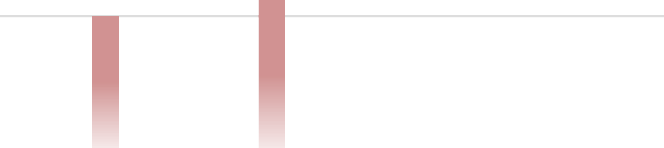

Indiktor PKM
12
10
8
6
4
2
0
Pertanyaan 1
Pertanyaan 2
Pertanyaan 3
Pre-Test Post-Test

Berdasarkan hasil pre dan post test menunjukkan bahwa PKM mampu meningkatkan pengetahuan mitra melalui ketercapaian indikator. Ketercapaian ini sesuai dengan tujuan PKM dalam meningkatkan pemahaman mengenai kondisi kerja ENASE, dan peregangan otot di sela bekerja. Sebelum diberikannya edukasi tentang pemahaman definisi ENASE didapatkan hasil 3 partisipan dan setelah diberikannya edukasi meningkat menjadi 8 partisipan. Kemudian sebelum diberikannya edukasi tentang posisi kerja terdapat 2 partisipan mengetahui konsep posisi kerja ergonomi dan setelah edukasi meningkat menjadi 9 partisipan. Selanjutnya, hanya 1 partisipan yang mengetahui peregangan otot di sela kerja. Namun, setelah edukasi meningkat secara signifikan dari 1 menjadi 10 partisipan. Indikator pre dan post-test tersebut menunjukkan peningkatan pengetahuan. Hal ini mengartikan bahwa partisipan mengalami peningkatan pengetahuan. Partisipan juga mampu menjelaskan kembali dan mampu menerapkan konsep ENASE dan peregangan otot pada dirinya sendiri sebagai upaya pencegahan terjadinya PAK atau KAK.
Secara umum partisipan tersebut memiliki aktivitas kerja yang berbeda. Terdapat stasiun pengolahan, pemotongan atau percetakan, pengepakan, dan pengiriman yang tersedia di Pabrik Kertas 101. Proses PKM ditunjukkan oleh Gambar 1.
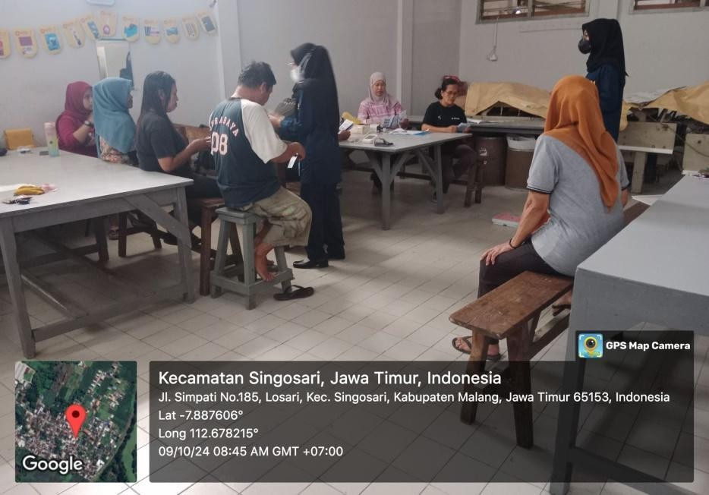
Gambar 1.
Edukasi ENASE dan Peregangan Otot

Edukasi konsep ENASE menggunakan metode ceramah dan demonstrasi peregangan otot. Kondisi kerja efektif adalah pencapaian tujuan secara tepat. Nyaman dalam melakukan pekerjaan merupakan impian bagi para pekerja sehingga membuat bekerja dengan hati senang, tidak tertekan dalam bekerja, dan dapat meningkatkan hasil produksi dari pabrik. Aman yaitu ketika bekerja dalam kondisi aman, maka para pekerja tidak akan takut dalam memproduksi hasil perusahaan. Sehat dalam bekerja yaitu tidak mengganggu kondisi tubuh. Sedangkan efisien dalam bekerja yaitu sesuatu yang dikerjakan dapat selesai tepat waktu. Kemudian peregangan otot dilakukan untuk membantu meregangkan otot-otot di sela melakukan kegiatan bekerja di pabrik (Suhara et al, 2020).

Peregangan otot sebagai alternatif mencegah gangguan MSDs di tempat kerja. Menurut penelitian terdahulu ditemukan bahwa peregangan otot merupakan strategi yang efektif dan mudah digunakan untuk mengobati rasa sakit dan mencegah terjadinya disfungsi MSDs. Secara umum disfungsi tersebut meliputi nyeri yang berhubungan dengan pekerjaan pada regio seperti leher, bahu, dan punggung (Gasibat et al., 2023). Selain memahami kondisi kerja ENASE terdapat konsep WSE yang dapat dilakukan setiap 2 jam sekali. WSE dapat melancarkan sirkulasi darah dan menurunkan ketegangan dan melatih otot agar lebih beradaptasi. WSE merupakan salah satu program yang dibentuk untuk meningkatkan derajat kesehatan di tempat kerja. Peregangan otot dimulai dari posisi awal yaitu posisi duduk, dimulai gerakan peregangan mata, peregangan bahu, peregangan lengan, peregangan pinggang dan paha, dan terakhir adalah gerakan peregangan dalam posisi berdiri. Pada setiap gerakannya dilakukan berulang sebanyak 4 kali dengan hitungan 1 sampai dengan 8 (Luik et al., 2021). Sedangkan konsep tersebut disampaikan menggunakan media poster yang dapat dilihat pada Gambar 2.

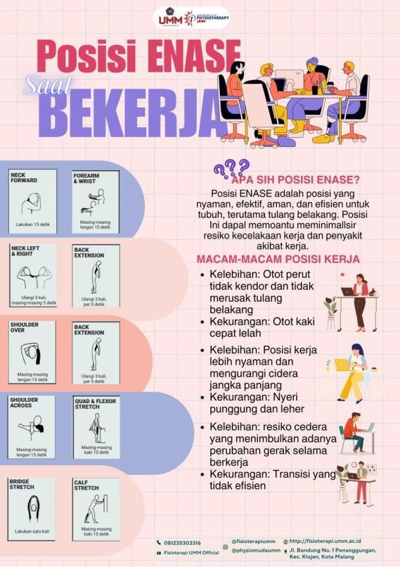
Gambar 2.
Edukasi ENASE dan Peregangan Otot

KESIMPULAN
Pengabdian kepada Masyarakat (PKM) mampu meningkatkan pengetahuan pekerja di Pabrik Kertas 101 Losari, Kabupaten Malang. Selain itu, pekerja mampu melakukan peregangan otot sesuai konsep ENASE dan WSE secara mandiri. Namun, pada PKM selajutnya diharapkan melakukan analisis potensi risiko MSDs pada setiap stasiun kerja untuk menghindari potensi penyakit dan kecelakaan akibat kerja.

DAFTAR PUSTAKA
Badriyyah, Z. H., Setyaningsih, Y., & Ekawati, E. (2021). Hubungan Faktor Individu, Durasi Kerja, Dan Tingkat Risiko Ergonomi Terhadap Kejadian Musculoskeletal Disorders Pada Penenun Songket Pandai Sikek. Jurnal Kesehatan Masyarakat (Undip), 9(6), 778–783. https://doi.org/10.14710/jkm.v9i6.31407
Dewi, K. L. P., Adiputra, N., Muliarta, I. M., Tirtayasa, K., Adiatmika, I. P. G., & Adnyana, I. W. B. (2018). Pemberian Workplace Stretching Exercise Dan Modifikasi Kondisi Kerja Dapat Menurunkn Keluhan Muskuloskeletal Dan Kelelahan Pada Pekerja Pembuat Dodol Tradisional Di Desa Tamblang – Kabupaten Buleleng. Jurnal Ergonomi Indonesia (The Indonesian Journal of Ergonomic), 4(1), 11–17. https://doi.org/10.24843/JEI.2018.v04.i01.p02
Engka, A. A. A., Sumampouw, O. J., & Kaunang, W. (2022). Hubungan Antara Masa Kerja dan Posisi Kerja dengan Keluhan Muskuloskeletal pada Nelayan di Kelurahan Batuputih Bawah Kota Bitung. KESMAS: Jurnal Kesehatan Masyarakat Universitas Sam Ratulangi, 11(4), 44–51. doi: https://doi.org/10.35790/kesmas.v12i1.46300
Erianti, S., Anggreny, Y., Hamid, A., & Lastari, R. F. (2024). Edukasi Latihan Peregangan Otot Pada Pekerja Pabrik Tahu Tempe. 5(3), 5282–5286. doi: https://doi.org/10.31004/cdj.v5i3.28906
Gasibat, Q., Bin Simbak, N., & Abd Aziz, A. (2017). Stretching Exercises to Prevent Work-related Musculoskeletal Disorders – A Review Article. American Journal of Sports Science and Medicine, 5(2), 27–37. https://doi.org/10.12691/ajssm-5-2-3
Gasibat, Q., Rani, B., Causevic, D., Spicer, S., da Silva, R. P., Xiao, Y., Changqing, X., Ahmad, N. B., & Rafieda, A. E. (2023). Impact of Stretching Exercises on Work-Related Musculoskeletal Disorders: A Systematic Review. International Journal of Kinesiology and Sports Science, 11(3), 8–22. https://doi.org/10.7575/aiac.ijkss.v.11n.3p.8
Handayani, D., Zaman, C., & Gustina, E. (2024). Analisis Kelelahan Kerja Pada Karyawan Industri Pengolahan Kertas. Jurnal ‘Aisyiyah Medika, 9(1), 12–23.
Harahap, M. A., Situngkir, D., Irfandi, A., Ayu, I. M., & Muda, C. A. K. (2021). the Difference of Musculoskeletal Disorders Before and After Workplace Stretching Exercise. Journal of Vocational Health Studies, 5(2), 126. https://doi.org/10.20473/jvhs.v5.i2.2021.126-132
Luik, S. A., Ratu, J. M., & Setyobudi, A. (2021). The Effect of Workplace Stretching Exercise on Reducing Musculoskeletal Complaints in Ndao Ikat Weaving Workers in Rote Ndao District. Lontar : Journal of Community Health, 3(3), 133–140. https://doi.org/10.35508/ljch.v3i3.4453
Nana Rahdiana. (2023). Sosialisasi Risiko Ergonomi Dalam Pencegahan Keluhan Gangguan Otot Rangka (Gotrak) Pada Kelompok Tani Di Desa Karangligar, Karawang. Jurnal Buana Pengabdian, 5(2), 1–13. https://doi.org/10.36805/jurnalbuanapengabdian.v5i2.5652
Putri, D. N., & Lestari, F. (2023). Analisis penyebab kecelakaan kerja pada pekerja di proyek konstruksi : Literatur review. Jurnal Kesehatan Masyarakat, 7(1), 451–452. doi: https://doi.org/10.31004/prepotif.v7i1.13281
Putri, P. J., & Prastowo, B. (2024). Edukasi Posisi Ergonomi Mengangkat Beban Sebagai Upaya Pencegahan Terhadap Resiko Terjadinya Low Back Pain Pada Pekerja Kilang Padi Di Desa Beleke Kabupaten Lombok Tengah. Jurnal Pengabdian Masyarakat Bangsa, 2(8), 3216–3223. https://doi.org/https://doi.org/10.59837/jpmba.v2i8.1439
Suhara, A., & Nurohman, A. R. (2020). Penerapan Teori Ergonom Pada Pelatihan Service Kendaraan Bermotor Roda Dua Untuk Menciptakan Kondisi Kerja Efektif Efisien Aman Dan Nyaman Di Desa Srikumulyan. Jurnal Buana Pengabdian, 2. doi: https://doi.org/10.36805/jurnalbuanapengabdian.v2i1.1171
Utomo, B. S. (2019). Konsep Bekerja Sebagai Ad Majorem Dei Gloriam: Sebuah Upaya Pemenuhan Sacred Calling. Excelsis Deo: Jurnal Teologi, Misiologi, Dan Pendidikan, 4(1), 1–12. doi: https://doi.org/10.51730/ed.v3i2.12
Wahyono, Y., & Saloko, E. (2014). Pengaruh Workplace Exercise Terhadap Keluhan Muskuloskeletal Pada Pekerja Di Bagian Sewing Cv. Cahyo Nugroho Jati Sukoharjo. Jurnal Terpadu Ilmu Kesehatan, 3(2), 197–203. http://jurnal.poltekkes-solo.ac.id/index.php/Int/article/view/104/94
Wahyu, A., Stang, S., Russeng, S., Salmah, A. U., Dahlan, N. A., Mallongi, A., & Restu, M. (2020). Workplace stretching exercise toward reduction job burnout among workers pt. X international, Indonesia. Open Access Macedonian Journal of Medical Sciences, 8(T2), 7–11. https://doi.org/10.3889/oamjms.2020.5134

